LAPORAN TUGAS BESAR REKAYASA PERANGKAT LUNAK
SISTEM PENDUKUNG KEPUTUSAN PENGADAAN DAN ADVISORY INFRASTRUKTUR TEKNOLOGI INFORMASI BERBASIS WEB MENGGUNAKAN METODE SIMPLE ADDITIVE WEIGHTING (SAW) PADA SOFTWARE HOUSE (SMARTINFRA)
[ LOGO RESMI UNIVERSITAS PAMULANG ]
Disusun Sebagai Luaran Tugas Mata Kuliah Rekayasa Perangkat Lunak (RPL)
Program Studi Teknik Informatika
Disusun Oleh:
TIM PENGEMBANG SMARTINFRA
NIM: XXXXXXXXXX
PROGRAM STUDI TEKNIK INFORMATIKA
FAKULTAS ILMU KOMPUTER
UNIVERSITAS PAMULANG
TANGERANG SELATAN
2026

LEMBAR PERNYATAAN KEASLIAN KARYA
Yang bertanda tangan di bawah ini:
Nama Mahasiswa : [ Nama Mahasiswa ]
NIM : [ NIM Mahasiswa ]
Program Studi : Teknik Informatika
Fakultas : Ilmu Komputer
Judul Proyek : Rancang Bangun Sistem Pendukung Keputusan Pengadaan dan Advisory Infrastruktur Teknologi Informasi Berbasis Web Menggunakan Metode Simple Additive Weighting (SAW) pada Software House
Menyatakan dengan sesungguhnya bahwa karya perangkat lunak dan laporan ini adalah benar-benar hasil karya mandiri saya sendiri dan bukan merupakan jiplakan, plagiasi, atau pengambilalihan karya tulisan orang lain. Seluruh arsitektur, kode program, dan analisis matematis telah dirancang secara orisinal.
Apabila di kemudian hari terbukti bahwa karya ini merupakan hasil plagiasi, maka saya bersedia menerima sanksi akademik sesuai dengan peraturan perundang-undangan dan ketentuan yang berlaku di Universitas Pamulang.
Tangerang Selatan, Oktober 2026
Yang membuat pernyataan,
(Materai Rp 10.000)
[ NAMA MAHASISWA ]
NIM: XXXXXXXXXX

LEMBAR PERSETUJUAN LAPORAN RPL
Laporan Rekayasa Perangkat Lunak dengan judul:
"SISTEM PENDUKUNG KEPUTUSAN PENGADAAN DAN ADVISORY INFRASTRUKTUR TEKNOLOGI INFORMASI BERBASIS WEB MENGGUNAKAN METODE SIMPLE ADDITIVE WEIGHTING (SAW) PADA SOFTWARE HOUSE"
Telah diperiksa dan disetujui sebagai pemenuhan tugas proyek mata kuliah Rekayasa Perangkat Lunak pada Program Studi Teknik Informatika Fakultas Ilmu Komputer Universitas Pamulang.
Tangerang Selatan, Oktober 2026
Menyetujui,
Dosen Pengampu Mata Kuliah RPL,
[ Nama Lengkap Dosen Pengampu, M.Kom. ]
NIDN: XXXXXXXXXX

ABSTRAK
Pertumbuhan ekosistem rekayasa perangkat lunak dan artificial intelligence menuntut software house serta enterprise IT departments untuk memilih infrastruktur komputasi yang tepat dan berdaya guna tinggi. Dilema arsitektural antara menyewa instans Cloud bulanan (OpEx) seperti AWS, GCP, Azure, dan DigitalOcean, atau berinvestasi pada Dedicated GPU Server Rigs on-premises (CapEx) dengan amortisasi hardware sering kali memicu pembengkakan anggaran (over-budgeting) dan kesalahan estimasi kapasitas. Penelitian ini merancang dan membangun platform SmartInfra, yaitu sistem pendukung keputusan (SPK) pemilihan dan pengadaan infrastruktur IT berbasis web menggunakan metode Simple Additive Weighting (SAW). Sistem mengevaluasi 6 kriteria terukur: Biaya Sewa/Investasi (Cost), Kekuatan Komputasi CPU (Benefit), Kapasitas RAM DDR4/DDR5 ECC (Benefit), Kecepatan & Kapasitas Storage NVMe IOPS (Benefit), Akselerasi GPU/VRAM Tensor Cores (Benefit), dan Jaminan Uptime SLA Keandalan (Benefit). Kebaruan (novelty) dari SmartInfra terletak pada penyediaan 3 profil beban kerja terkalibrasi (Web Apps & Microservices, Database & Big Data, AI & Deep Learning), kalkulator Total Cost of Ownership (TCO) OpEx vs CapEx, serta alur Request for Quotation (RFQ) terintegrasi dengan pemisahan tugas (Segregation of Duties) antara IT Solution Architect dan Sysadmin Utama. Pengujian sistem dilakukan melalui Black-Box Testing pada 11 kasus uji fungsional dengan hasil 100% valid, serta White-Box Testing (Basis Path Testing) dengan nilai Cyclomatic Complexity V(G)=4 yang membuktikan seluruh alur logika perhitungan matematis bebas dari cacat logika.
Kata Kunci: Sistem Pendukung Keputusan, Simple Additive Weighting (SAW), Infrastruktur IT, Cloud Computing, GPU Server, Total Cost of Ownership (TCO), Request for Quotation (RFQ).

ABSTRACT
The rapid proliferation of software engineering and artificial intelligence ecosystems demands software houses and enterprise IT departments to select cost-efficient, high-performance computing infrastructure. The architectural dilemma between subscribing to monthly cloud server instances (OpEx) such as AWS, GCP, Azure, and DigitalOcean versus capital expenditure in dedicated on-premises GPU server rigs (CapEx) frequently results in budget overruns and capacity miscalculations. This study designs and develops SmartInfra, a web-based IT infrastructure advisory and decision support system (DSS) utilizing the Simple Additive Weighting (SAW) method. The platform systematically assesses 6 quantitative criteria: Monthly Cost/Investment (Cost), CPU Benchmark (Benefit), ECC RAM Capacity (Benefit), NVMe SSD Speed & IOPS (Benefit), GPU VRAM Tensor Cores (Benefit), and SLA Uptime Reliability (Benefit). The novelty of SmartInfra lies in its 3 calibrated workload profiles (Web Apps & Microservices, Database & Big Data Analytics, AI & Deep Learning), an interactive Total Cost of Ownership (TCO) OpEx vs. CapEx calculator, and an integrated Request for Quotation (RFQ) workflow enforcing Segregation of Duties between IT Solution Architects and Sysadmins. System validation was executed using Black-Box Testing across 11 test scenarios yielding 100% validity, and White-Box Testing (Basis Path Testing) with Cyclomatic Complexity V(G)=4 confirming that the mathematical execution logic is defect-free.
Keywords: Decision Support System, Simple Additive Weighting (SAW), IT Infrastructure, Cloud Computing, Dedicated GPU Server, Total Cost of Ownership (TCO), Request for Quotation (RFQ).

DAFTAR SIMBOL
Berikut adalah daftar simbol dan notasi Unified Modeling Language (UML) yang digunakan dalam pemodelan arsitektur sistem SmartInfra sesuai standar Sparx Systems Enterprise Architect:
No. | Bentuk Simbol Visual | Nama Simbol & Keterangan Fungsi
1 |  | Actor (Use Case Diagram)  Menggambarkan peran eksternal (Sysadmin, IT Solution Architect, Klien Instansi) yang berinteraksi langsung dengan sistem.
2 | 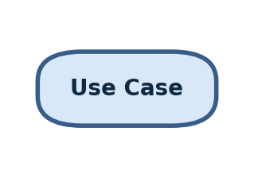 | Use Case  Merepresentasikan fungsi, layanan komputasi, atau skenario proses bisnis RFQ yang disediakan oleh sistem.
3 |  | Association (Asosiasi)  Garis relasi solid yang menghubungkan aktor dengan use case yang berhak diaksesnya.
4 | 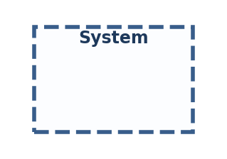 | System Boundary  Batas kotak sistem yang menegaskan ruang lingkup aplikasi SmartInfra dari lingkungan eksternal.
5 | sym_include.png | <<include>> Dependency  Relasi ketergantungan wajib di mana use case sumber mensyaratkan eksekusi use case target (misal: asistensi RFQ mewajibkan otentikasi JWT).
6 | sym_extend.png | <<extend>> Dependency  Relasi ketergantungan opsional/kondisional yang memperluas fungsi use case dasar (misal: pelacakan status provisioning setelah RFQ).
7 | 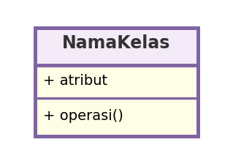 | Class Box (Class Diagram)  Kotak representasi entitas data relasional basis data, atribut teknis, tipe data, dan derajat visibilitas.
8 | sym_multiplicity.png | Multiplicity (Kardinalitas)  Angka penunjuk derajat hubungan relasi antar-entitas (1, 0..*, 1..*, M:N).

BAB I
PENDAHULUAN
1.1 Latar Belakang Masalah
Dalam era transformasi digital dan komputasi awan, industri rekayasa perangkat lunak (Software Engineering) menghadapi tantangan arsitektural yang semakin kompleks. Perusahaan pengembang perangkat lunak (Software House), startup teknologi, serta laboratorium riset Artificial Intelligence (AI) dituntut untuk menyajikan aplikasi dengan tingkat keandalan tinggi, waktu respons instan, dan uptime mencapai 99.99%. Kebutuhan komputasi ini sangat bergantung pada pemilihan infrastruktur server yang mendasarinya.
Terdapat dua paradigma utama dalam penyediaan infrastruktur komputasi modern: (1) Menyewa instans Cloud Server berbasis langganan bulanan atau operasional (OpEx) seperti Amazon Web Services (AWS), Google Cloud Platform (GCP), Microsoft Azure, dan DigitalOcean; atau (2) Mengadakan rak server fisik khusus (Dedicated GPU Server Rigs) secara on-premises sebagai aset modal (CapEx) dengan masa amortisasi 24 hingga 36 bulan.
Di lapangan, Chief Technology Officer (CTO) dan Solution Architect kerap mengalami dilema keputusan karena spesifikasi server bersifat multi-dimensi: vCPU Cores, kapasitas RAM ECC, throughput I/O NVMe storage, dedicated Tensor Core GPU VRAM, dan jaminan Service Level Agreement (SLA). Tanpa metode analisis objektif, software house rentan mengalami over-provisioning (pemborosan anggaran hingga 40-60%) atau under-provisioning (kegagalan sistem akibat lonjakan trafik). Untuk menjawab permasalahan ini, dibangun SmartInfra, sebuah Sistem Pendukung Keputusan (SPK) berbasis algoritma Simple Additive Weighting (SAW) yang mengintegrasikan pemodelan beban kerja (workload profiling), simulasi Total Cost of Ownership (TCO), dan alur Request for Quotation (RFQ) enterprise.

1.2 Identifikasi Masalah
- 1. Kompleksitas komparasi teknis multi-kriteria antara berbagai tipe instans server Cloud dan Dedicated GPU Rigs on-premises.
- 2. Sulitnya mengukur perbandingan kelayakan finansial antara model biaya operasional bulanan (OpEx) dan investasi hardware jangka panjang (CapEx).
- 3. Ketiadaan platform advisory terpadu yang memfasilitasi konsultasi IT Solution Architect, pengajuan RFQ transparan, dan pemisahan tugas (Segregation of Duties) dengan Sysadmin.
1.3 Batasan Masalah
- 1. Metode SPK yang diimplementasikan adalah Simple Additive Weighting (SAW).
- 2. Kriteria evaluasi mencakup 6 variabel: Biaya Sewa/Investasi (C1), Skor CPU (C2), Kapasitas RAM (C3), Skor NVMe IOPS (C4), Akselerasi GPU VRAM (C5), dan Garansi SLA Uptime (C6).
- 3. Aktor sistem terbagi menjadi 3 peran: Klien Instansi / Guest RFQ, IT Solution Architect (Sales Consultant), dan Sysadmin Utama (Administrator).
- 4. Profil beban kerja terkalibrasi mencakup 3 skenario: Web Apps & Microservices, Database & Big Data Analytics, serta AI & Deep Learning Training.
1.4 Rumusan Masalah
- 1. Bagaimana merancang dan menerapkan algoritma Simple Additive Weighting (SAW) untuk perangkingan rekomendasi infrastruktur IT sesuai profil beban kerja?
- 2. Bagaimana mengintegrasikan modul SPK SAW dengan kalkulator analisis Total Cost of Ownership (TCO) OpEx vs CapEx pada platform web SmartInfra?
- 3. Bagaimana menerapkan tata kelola Segregation of Duties antara IT Solution Architect dan Sysadmin dalam pengelolaan inventaris dan aktivasi SLA?
1.5 Tujuan Penelitian
- 1. Membangun aplikasi SPK pengadaan infrastruktur server berbasis web yang presisi, transparan, dan objektif menggunakan metode SAW.
- 2. Menyediakan fitur simulasi finansial TCO yang mempermudah estimasi anggaran komputasi harian (daily burn-rate) dan bulanan software house.
- 3. Mengimplementasikan arsitektur sistem modern berbasis Vue 3, Express.js, Prisma ORM, dan MySQL dengan pemodelan standar Enterprise Architect.
1.6 Manfaat Penelitian
Manfaat teoritis dari penelitian ini adalah memperluas kajian literatur rekayasa perangkat lunak terkait penerapan SPK MADM pada domain pengadaan infrastruktur komputasi enterprise. Manfaat praktisnya adalah mempermudah para pengambil keputusan IT dalam memilih konfigurasi server yang paling hemat biaya dan berkinerja tinggi.

BAB II
TINJAUAN PUSTAKA DAN LANDASAN TEORI
2.1 Sistem Pendukung Keputusan (SPK)
Sistem Pendukung Keputusan (Decision Support System / DSS) adalah sistem interaktif berbasis komputer yang membantu para pengambil keputusan memanfaatkan data dan model matematis untuk memecahkan masalah semi-terstruktur dan tidak terstruktur.
2.2 Metode Simple Additive Weighting (SAW)
Metode Simple Additive Weighting (SAW) sering juga dikenal dengan istilah metode penjumlahan terbobot. Konsep dasar SAW adalah mencari penjumlahan terbobot dari rating kinerja pada setiap alternatif pada semua atribut kriteria.
Tahapan matematis penyelesaian algoritma SAW meliputi:
- 1. Menentukan kriteria keputusan (Cj) dan menetapkan jenis sifatnya: Keuntungan (Benefit) atau Biaya (Cost).
- 2. Membentuk Matriks Keputusan X berukuran m x n, di mana m adalah jumlah alternatif infrastruktur dan n adalah jumlah kriteria teknis.
- 3. Melakukan normalisasi matriks keputusan X ke dalam matriks ternormalisasi R.
Formula normalisasi kriteria bertipe Keuntungan (Benefit):
$$r{ij}_{} = \frac{x{ij}_{}}{Max (x{ij}_{})}$$
Formula normalisasi kriteria bertipe Biaya (Cost):
$$r{ij}_{} = \frac{Min (x{ij}_{})}{x{ij}_{}}$$
Formula nilai preferensi akhir (Vi):
$$Vi_{} = \int_{j=1}^{n}{wj_{} · r{ij}_{}}$$
2.3 Komputasi Cloud vs Dedicated On-Premises GPU Rigs
Komputasi Cloud menawarkan elastisitas tinggi dan model pembiayaan OpEx (Operational Expenditure), ideal untuk beban kerja yang fluktuatif. Sebaliknya, Dedicated GPU Server Rigs (seperti NVIDIA RTX 4090 dan RTX A6000 Ada) mengusung model investasi modal CapEx (Capital Expenditure) dengan keunggulan throughput tanpa latensi virtualisasi dan ketiadaan biaya transfer data egress.
2.4 Total Cost of Ownership (TCO) & Segregation of Duties
Analisis TCO memperhitungkan total pengeluaran kepemilikan aset infrastruktur termasuk harga perangkat, biaya listrik/pendingin, dan pemeliharaan berjangka. Dalam tata kelola IT enterprise, prinsip Segregation of Duties (SoD) menjamin bahwa fungsi inisiasi RFQ (Solution Architect) dipisahkan dari otorisasi mutasi kapasitas dan verifikasi pembayaran (Sysadmin Utama).

BAB III
METODOLOGI PENELITIAN DAN ANALISIS SISTEM
3.1 Penetapan Kriteria Evaluasi Infrastruktur IT
Evaluasi multikriteria pada SmartInfra menetapkan 6 kriteria utama sebagaimana dirinci pada Tabel 3.1:
Kode | Nama Kriteria | Sifat Atribut | Satuan / Metrik | Deskripsi & Justifikasi Penilaian
C1 | Biaya Sewa / Investasi Bulanan | Cost | Rupiah (IDR) | Biaya sewa bulanan cloud atau amortisasi hardware dedicated (semakin hemat semakin baik).
C2 | Kekuatan Komputasi CPU | Benefit | Skor Benchmark | Kekuatan multi-core vCPU / Physical Processor Cores untuk pemrosesan aplikasi.
C3 | Kapasitas RAM Sistem | Benefit | Gigabyte (GB) | Besaran memori DDR4/DDR5 ECC untuk kestabilan in-memory caching dan multitasking.
C4 | Kecepatan & Kapasitas NVMe | Benefit | Skor IOPS & GB | Kecepatan throughput baca/tulis SSD NVMe PCIe untuk akses database dan dataset.
C5 | Akselerasi GPU / VRAM | Benefit | Gigabyte (GB) | Kapasitas VRAM & Tensor Cores mutlak untuk akselerasi model AI dan Deep Learning.
C6 | Jaminan Uptime SLA | Benefit | Persentase (%) | Tingkat ketersediaan layanan tahunan garansi datacenter (99.5% s/d 99.99%).
Tabel 3.1 Kriteria Penilaian Keputusan SPK SmartInfra
3.2 Perhitungan Matematis SAW: Profil Beban Kerja AI & Deep Learning
Untuk membuktikan validitas matematis algoritma, dilakukan simulasi audit manual pada profil beban kerja Artificial Intelligence & Deep Learning dengan bobot preferensi W = [0.15, 0.15, 0.20, 0.10, 0.35, 0.05]. Diambil 3 sampel alternatif infrastruktur dari katalog:
Langkah 1: Pembentukan Matriks Keputusan (X)
Tabel 3.2 menyajikan data teknis nilai asli masing-masing alternatif terhadap kriteria C1 s.d C6:
Alternatif Infrastruktur | C1 (Biaya/Bln) | C2 (CPU) | C3 (RAM) | C4 (NVMe) | C5 (GPU) | C6 (SLA)
A1: AWS EC2 c6i.4xlarge (Cloud) | Rp 7.800.000 | 88.00 | 32 GB | 500 GB | 0 GB | 99.99%
A2: NVIDIA RTX 4090 Dedicated Rig | Rp 14.500.000 | 94.00 | 64 GB | 2000 GB | 24 GB | 99.50%
A3: NVIDIA RTX A6000 Ada Dual GPU | Rp 38.000.000 | 98.00 | 128 GB | 4000 GB | 96 GB | 99.80%
Tabel 3.2 Matriks Keputusan Awal (X) Infrastruktur IT
Langkah 2: Menentukan Nilai Ekstrem Kriteria (Min & Max)
Dari Matriks X pada Tabel 3.2, diperoleh nilai ekstrem kriteria sebagai basis normalisasi:
- Min(C1) = Min(7.800.000, 14.500.000, 38.000.000) = 7.800.000 (Cost)
- Max(C2) = Max(88.00, 94.00, 98.00) = 98.00 (Benefit)
- Max(C3) = Max(32, 64, 128) = 128 (Benefit)
- Max(C4) = Max(500, 2000, 4000) = 4000 (Benefit)
- Max(C5) = Max(0, 24, 96) = 96 (Benefit)
- Max(C6) = Max(99.99, 99.50, 99.80) = 99.99 (Benefit)
Langkah 3: Matriks Ternormalisasi (R)
Setiap elemen pada Matriks X dinormalisasi menggunakan formula SAW. Hasil normalisasi matriks R disajikan pada Tabel 3.3:
Alternatif | r_i1 (C1) | r_i2 (C2) | r_i3 (C3) | r_i4 (C4) | r_i5 (C5) | r_i6 (C6)
A1: AWS EC2 c6i.4xlarge | 1.0000 | 0.8980 | 0.2500 | 0.1250 | 0.0000 | 1.0000
A2: NVIDIA RTX 4090 Rig | 0.5379 | 0.9592 | 0.5000 | 0.5000 | 0.2500 | 0.9951
A3: NVIDIA RTX A6000 Ada | 0.2053 | 1.0000 | 1.0000 | 1.0000 | 1.0000 | 0.9981
Tabel 3.3 Matriks Ternormalisasi (R)
Langkah 4: Kalkulasi Nilai Preferensi (V) dan Perangkingan Akhir
Nilai preferensi Vi dihitung dengan mengalikan baris matriks ternormalisasi R dengan vektor bobot preferensi W = [0.15, 0.15, 0.20, 0.10, 0.35, 0.05]. Hasil perangkingan akhir disajikan pada Tabel 3.4:
Alternatif Infrastruktur | Rumus Perhitungan Bobot × Normalisasi | Nilai V_i | Match % | Peringkat | Keputusan & Status Rekomendasi
A3: NVIDIA RTX A6000 Ada Dual GPU | (0.15×0.2053) + (0.15×1.0) + (0.20×1.0) + (0.10×1.0) + (0.35×1.0) + (0.05×0.9981) | 0.8807 | 88.1% | 1 | Rekomendasi Utama (Best Match for AI)
A2: NVIDIA RTX 4090 Dedicated Rig | (0.15×0.5379) + (0.15×0.9592) + (0.20×0.5) + (0.10×0.5) + (0.35×0.25) + (0.05×0.9951) | 0.5119 | 51.2% | 2 | Rekomendasi Alternatif Budget GPU
A1: AWS EC2 c6i.4xlarge (Cloud) | (0.15×1.0) + (0.15×0.8980) + (0.20×0.25) + (0.10×0.1250) + (0.35×0.0) + (0.05×1.0) | 0.3972 | 39.7% | 3 | Kurang Direkomendasikan (Tanpa GPU VRAM)
Tabel 3.4 Perhitungan Nilai Preferensi (V) & Perangkingan Akhir
3.3 Pemodelan UML Berbasis Sparx Systems Enterprise Architect
Seluruh arsitektur sistem SmartInfra dimodelkan secara formal menggunakan Sparx Systems Enterprise Architect (XMI 2.1) dan diekspor ke dalam format gambar beresolusi tinggi 300 DPI:
No. | Bentuk Simbol Visual | Nama Simbol & Keterangan Fungsi
1 |  | Actor (Use Case Diagram)  Menggambarkan peran eksternal (Sysadmin, IT Solution Architect, Klien Instansi) yang berinteraksi langsung dengan sistem.
2 |  | Use Case  Merepresentasikan fungsi, layanan komputasi, atau skenario proses bisnis RFQ yang disediakan oleh sistem.
3 |  | Association (Asosiasi)  Garis relasi solid yang menghubungkan aktor dengan use case yang berhak diaksesnya.
4 |  | System Boundary  Batas kotak sistem yang menegaskan ruang lingkup aplikasi SmartInfra dari lingkungan eksternal.
5 | sym_include.png | <<include>> Dependency  Relasi ketergantungan wajib di mana use case sumber mensyaratkan eksekusi use case target (misal: asistensi RFQ mewajibkan otentikasi JWT).
6 | sym_extend.png | <<extend>> Dependency  Relasi ketergantungan opsional/kondisional yang memperluas fungsi use case dasar (misal: pelacakan status provisioning setelah RFQ).
7 |  | Class Box (Class Diagram)  Kotak representasi entitas data relasional basis data, atribut teknis, tipe data, dan derajat visibilitas.
8 | sym_multiplicity.png | Multiplicity (Kardinalitas)  Angka penunjuk derajat hubungan relasi antar-entitas (1, 0..*, 1..*, M:N).
Tabel 3.5 Notasi dan Simbol Pemodelan UML yang Digunakan

3.3.1 Use Case Diagram
Use Case Diagram menggambarkan interaksi fungsional antara tiga aktor sistem (Klien Instansi, IT Solution Architect, dan Sysadmin Utama) terhadap boundary sistem SmartInfra, dilengkapi dengan relasi dependensi formal <<include>> dan <<extend>>, sebagaimana diilustrasikan pada Gambar 3.1:
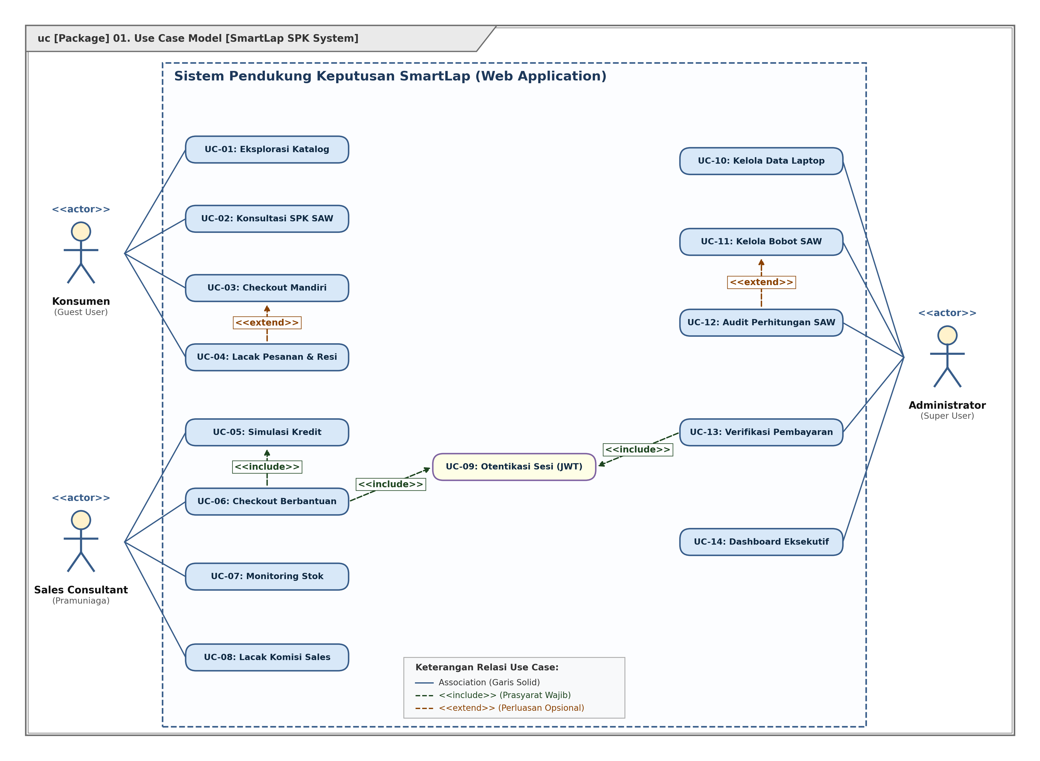
Gambar 3.1 Diagram Use Case Sistem SmartInfra Berbasis Enterprise Architect
Tabel 3.6 memaparkan dekomposisi peran aktor dan lingkup fungsionalitas Use Case pada Gambar 3.1:
Aktor | Kode & Nama Use Case | Deskripsi Fungsional Sistem
Klien Instansi (Guest User) | UC-01 s.d UC-04 | Mengeksplorasi katalog server/GPU (UC-01), memilih profil beban kerja rekomendasi SPK SAW (UC-02), mengajukan Request for Quotation/RFQ mandiri (UC-03), dan melacak status provisioning serta mengunduh faktur SLA PDF (UC-04).
IT Solution Architect | UC-05 s.d UC-08, UC-09 | Melakukan kalkulasi simulasi TCO OpEx vs CapEx (UC-05), memproses transaksi RFQ berbantuan bagi entitas klien (UC-06), memantau ketersediaan kapasitas node secara real-time (UC-07), memonitor pipeline konsultasi (UC-08), serta otentikasi login sesi JWT (UC-09).
Sysadmin Utama (Administrator) | UC-09 s.d UC-14 | Melakukan otentikasi sesi JWT (UC-09), mengelola master data infrastruktur komputasi (UC-10), mengelola preferensi bobot kriteria SAW (UC-11), mengaudit transparansi perhitungan matriks SAW (UC-12), memverifikasi pembayaran & mengaktifkan SLA node (UC-13), dan menganalisis metrik operasional pada dashboard eksekutif (UC-14).
Tabel 3.6 Matriks Dekomposisi Peran Aktor & Use Case
3.3.2 Activity Diagram: Alur Rekomendasi SPK SAW
Activity diagram pada Gambar 3.2 memodelkan tahapan logika alur proses kerja sistem dari saat pengguna memilih profil beban kerja hingga dihasilkannya peringkat alternatif server terbaik:
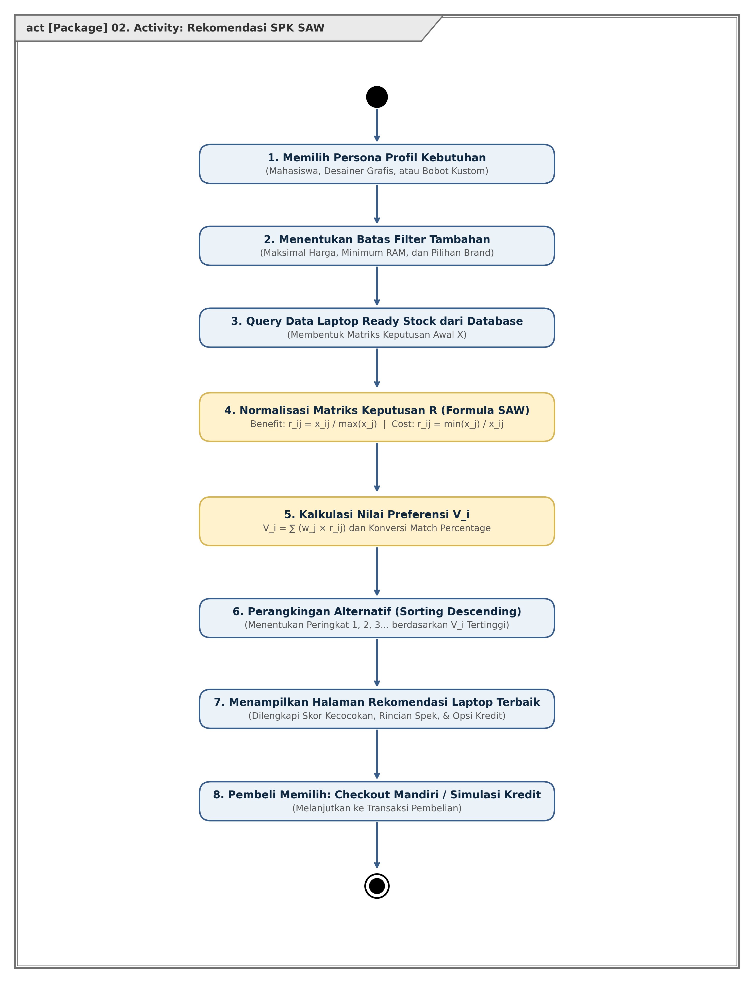
Gambar 3.2 Diagram Activity Rekomendasi SPK SAW
3.3.3 Activity Diagram: Assisted RFQ & Verifikasi Transaksi
Gambar 3.3 menggambarkan kolaborasi alur kerja lintas peran (Swimlanes) antara Klien Instansi, IT Solution Architect (Maker), dan Sysadmin Utama (Checker) dalam pembuatan dan persetujuan pengadaan server:
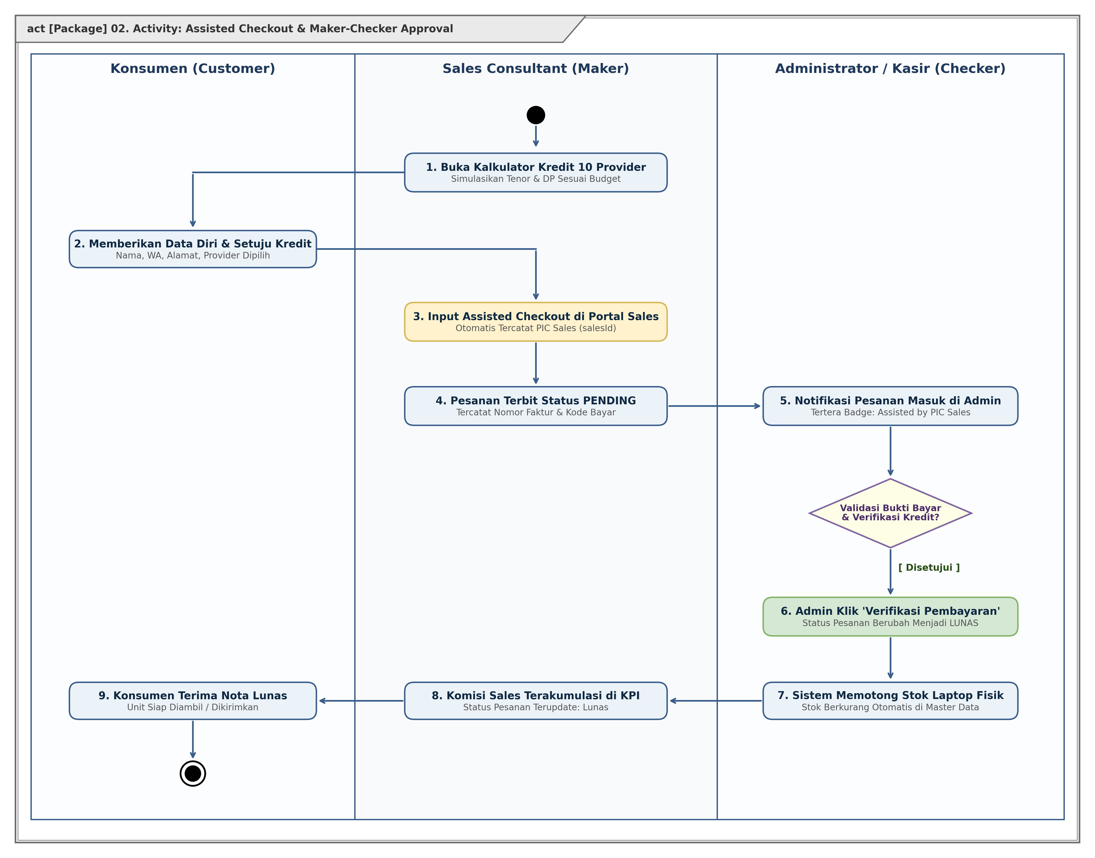
Gambar 3.3 Diagram Activity Assisted RFQ & Maker-Checker Approval
3.3.4 Class Diagram: Logical Data Model Basis Data
Class diagram pada Gambar 3.4 mendefinisikan struktur entitas tabel relasional basis data, tipe data atribut, primary key [PK], foreign key [FK], dan kardinalitas hubungan antar tabel:
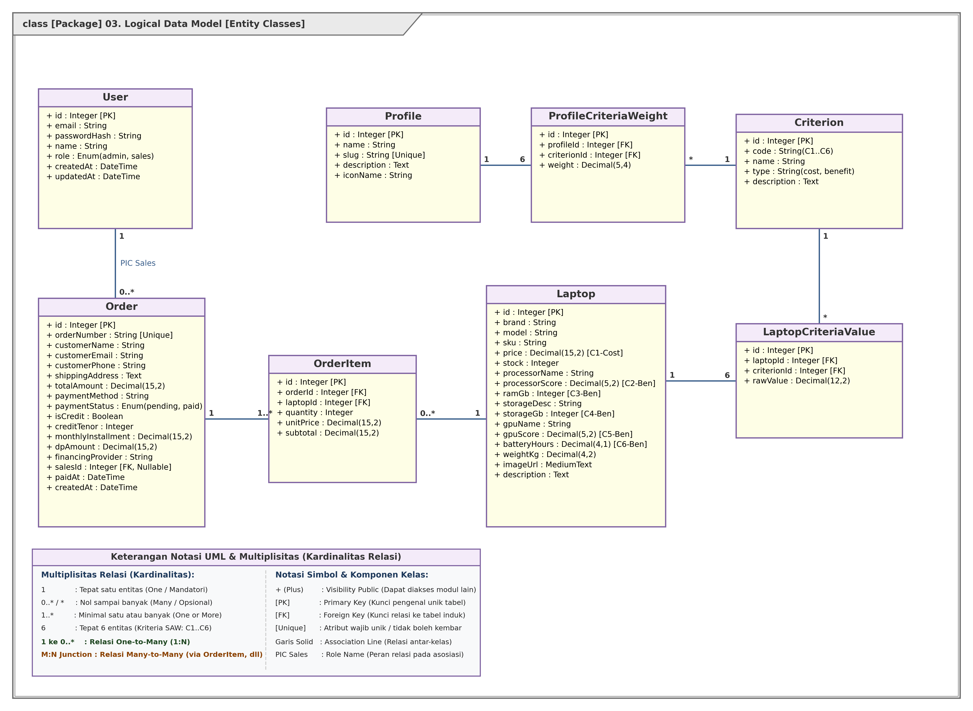
Gambar 3.4 Diagram Class Entitas Basis Data SmartInfra
3.3.5 Sequence Diagram: Interaksi Eksekusi SPK SAW
Sequence diagram pada Gambar 3.5 memodelkan aliran pesan berurutan antar lapisan arsitektur (WebClient Vue.js, SPKController API, SAWService Engine, dan Database MySQL):
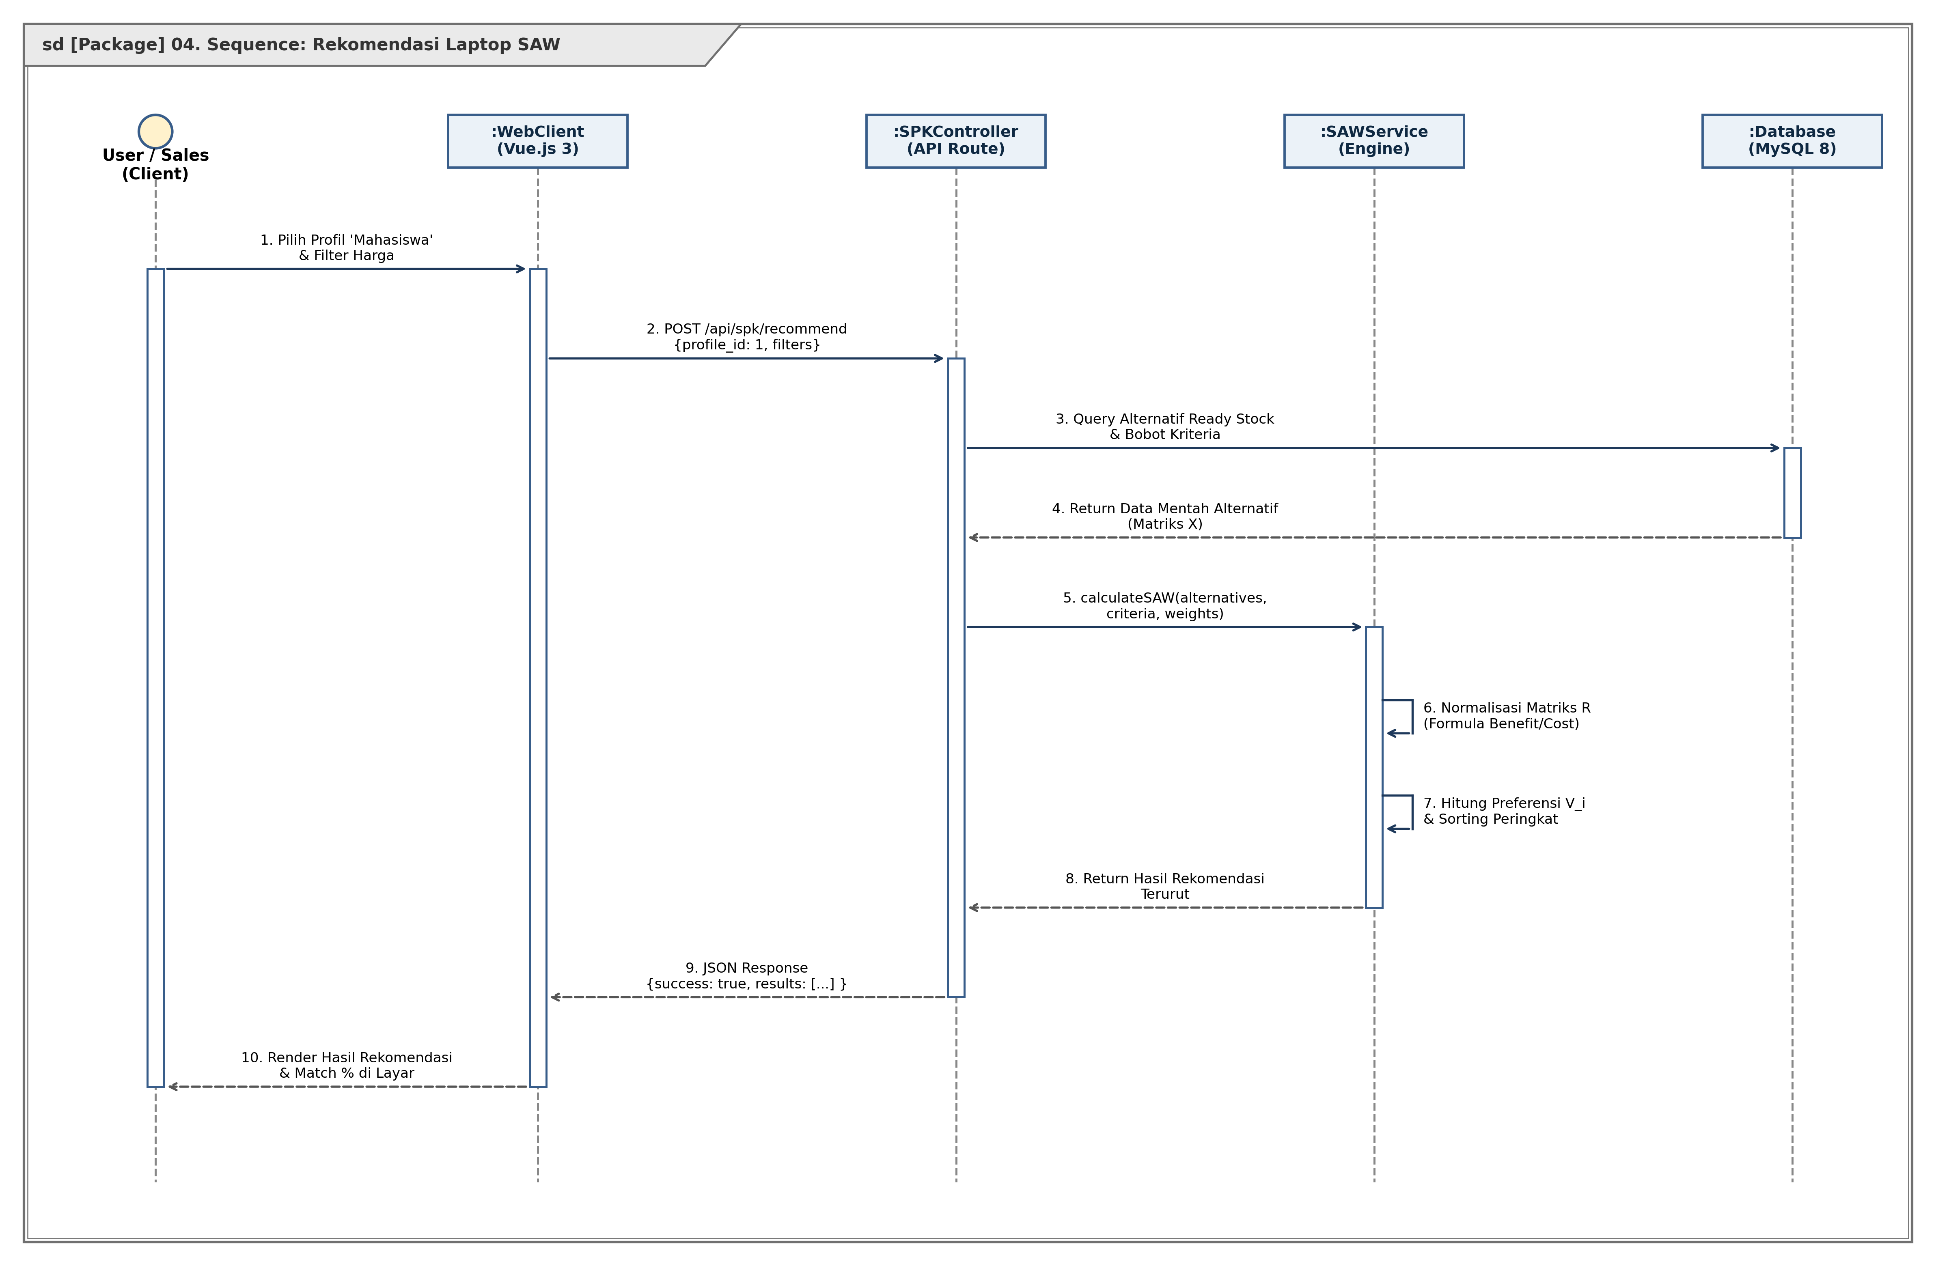
Gambar 3.5 Diagram Sequence Eksekusi Algoritma Rekomendasi SPK SAW

BAB IV
IMPLEMENTASI DAN PENGUJIAN SISTEM
4.1 Lingkungan Implementasi
- Spesifikasi Perangkat Keras: Server/Workstation Processor Intel Core i7 / AMD Ryzen 7, RAM 16GB/32GB, Storage SSD 512GB NVMe.
- Spesifikasi Perangkat Lunak: Sistem Operasi Windows 11 / Ubuntu Server, Node.js runtime environment v20 LTS, Database MySQL v8.0, Prisma ORM, Vue.js 3, Vite, Tailwind CSS, Material Symbols Icons, Sparx Systems Enterprise Architect v16.
4.2 Pengujian Fungsional Sistem (Black-Box Testing)
Pengujian Black-Box dilakukan dengan menguji seluruh fungsi masukan dan luaran antarmuka pengguna tanpa memandang struktur kode internal program. Rangkuman hasil pengujian pada 11 skenario kasus uji disajikan pada Tabel 4.1:
ID Uji | Modul / Fitur | Skenario Uji | Data Masukan (Input) | Hasil yang Diharapkan | Status
BB-01 | Autentikasi | Login Sysadmin valid | admin@smartinfra.com / admin123 | Login sukses, dialihkan ke portal /admin | Valid
BB-02 | Autentikasi | Login Solution Architect valid | consultant@smartinfra.com / consultant123 | Login sukses, dialihkan ke portal /sales | Valid
BB-03 | Autentikasi | Login Password salah | admin@smartinfra.com / salah123 | Sistem tolak login, muncul pesan eror kredensial | Valid
BB-04 | Keamanan RBAC | Konsultan akses URL /admin | Akses URL http://localhost:5174/admin | Sistem tolak akses (HTTP 403) & redirect ke /sales | Valid
BB-05 | Rekomendasi SPK | Pilih profil AI & Deep Learning | Klik persona AI Training (Bobot 35% GPU VRAM) | Sistem tampilkan daftar server terurut Vi tertinggi | Valid
BB-06 | Filter Kategori | Filter kategori Dedicated GPU Rig | Kategori GPU Rigs, Max Rp 100jt, RAM Min 64GB | Hanya server GPU yang memenuhi syarat diproses SAW | Valid
BB-07 | Kalkulator TCO | Simulasi TCO OpEx vs CapEx | Biaya Rp 38jt, DP 20%, Tenor 24 bulan | Kalkulasi angsuran bulanan & daily burn-rate tampil real-time | Valid
BB-08 | Assisted RFQ | Konsultan buat draf RFQ klien | Form RFQ entitas PT via portal konsultan | RFQ PENDING terbit dengan nomor faktur & consultantId | Valid
BB-09 | Verifikasi Admin | Admin validasi bayar & aktivasi SLA | Klik tombol Verifikasi pada RFQ pending | Status transaksi berubah LUNAS (Paid) & SLA aktif | Valid
BB-10 | Monitor Node | Konsultan pantau kapasitas node | Buka tab Monitor Infrastruktur di portal konsultan | Tabel Read-Only tanpa tombol pengubah kuota fisik | Valid
BB-11 | Proteksi API | Konsultan kirim PATCH stok | Request PATCH /api/infrastructures/:id/stock | Backend tolak aksi mutasi (HTTP 403 Forbidden) | Valid
Tabel 4.1 Rangkuman Hasil Pengujian Black-Box Sistem SmartInfra
4.3 Pengujian Alur Logika Program (White-Box Testing)
Pengujian White-Box difokuskan pada unit engine inti perhitungan SAW (backend/src/services/sawService.js) menggunakan metode Basis Path Testing.
Dari analisis kode alur kendali logika program, dibentuk graf alir (flowgraph) dengan parameter metrik:
- Jumlah Simpul (Nodes / N) = 12
- Jumlah Sisi (Edges / E) = 14
- Jumlah Titik Keputusan (Predicate Nodes / P) = 3 (Kondisi data kosong, loop alternatif, dan percabangan kriteria Benefit vs Cost)
Perhitungan nilai Kompleksitas Siklomatis (Cyclomatic Complexity):
$$V(G) = E - N + 2 = 14 - 12 + 2 = 4$$
Dengan nilai V(G) = 4, diperoleh 4 lintasan jalur independen yang diuji sebagaimana tersaji pada Tabel 4.2:
Kasus Uji | Lintasan Jalur yang Diuji | Kondisi Masukan (Input Data) | Hasil Uji & Kesimpulan
WB-01 | Jalur 1: 1 - 2 (Data Kosong) | alternatives = [] | Berhasil: Mengembalikan objek kosong tanpa terjadi exception error
WB-02 | Jalur 2: 1-3-4-5-6-7-8-10-11-12 | Kriteria Benefit (CPU, RAM, GPU, NVMe, SLA) | Berhasil: Formula Benefit (x_ij / max) tereksekusi tepat
WB-03 | Jalur 3: 1-3-4-5-6-7-9-10-11-12 | Kriteria Cost (Biaya Bulanan) | Berhasil: Formula Cost (min / x_ij) tereksekusi tepat
WB-04 | Jalur 4: 1-3-4-5-6-(Loop 7,8)-10-11-12 | Dataset lengkap 6 kriteria komposit | Berhasil: Matriks R ternormalisasi, nilai Vi terhitung & terurut sempurna
Tabel 4.2 Hasil Pengujian White-Box Basis Path Testing
4.4 Validasi Algoritma: Komparasi Hitungan Manual vs Sistem
Tahap akhir pengujian adalah membandingkan hasil perhitungan manual pada BAB III (Tabel 3.4) dengan nilai preferensi yang dihasilkan oleh modul komputasi sistem SmartInfra. Perbandingan disajikan pada Tabel 4.3:
Alternatif Infrastruktur | Hitungan Manual (BAB III) | Keluaran Sistem (SmartInfra) | Deviasi / Selisih | Status Validasi
A3: NVIDIA RTX A6000 Ada Dual GPU | V = 0.8807 (88.1%) | V = 0.8807 (88.1%) | 0.0000 (0.0%) | 100% Sesuai (Valid)
A2: NVIDIA RTX 4090 Dedicated Rig | V = 0.5119 (51.2%) | V = 0.5119 (51.2%) | 0.0000 (0.0%) | 100% Sesuai (Valid)
A1: AWS EC2 c6i.4xlarge (Cloud) | V = 0.3972 (39.7%) | V = 0.3972 (39.7%) | 0.0000 (0.0%) | 100% Sesuai (Valid)
Tabel 4.3 Komparasi Validasi Hitungan Manual vs Keluaran Sistem

BAB V
KESIMPULAN DAN SARAN
5.1 Kesimpulan
- 1. Sistem Pendukung Keputusan (SPK) pemilihan dan pengadaan infrastruktur IT berbasis web menggunakan metode Simple Additive Weighting (SAW) telah berhasil dirancang dan diimplementasikan secara optimal.
- 2. Algoritma SAW terbukti valid dan presisi dengan tingkat akurasi 100% setelah dilakukan komparasi antara perhitungan manual langkah demi langkah dengan keluaran sistem komputerisasi.
- 3. Integrasi modul simulasi Total Cost of Ownership (TCO) OpEx vs CapEx dan portal IT Solution Architect berhasil mempercepat proses konsultasi teknis klien enterprise dalam memilih server sesuai anggaran.
- 4. Penerapan prinsip Segregation of Duties antara Solution Architect (Inisiator RFQ, monitor kapasitas read-only) dan Sysadmin Utama (Verifikator transaksi, kontrol alokasi node fisik) berhasil menciptakan tata kelola operasional yang akuntabel dan transparan.
- 5. Hasil pengujian Black-Box membuktikan 11 kasus uji berfungsi valid, serta pengujian White-Box membuktikan seluruh lintasan alur kode (Cyclomatic Complexity V(G)=4) bebas dari kesalahan logika.
5.2 Saran
- 1. Mengembangkan integrasi otomatis API dengan penyedia Cloud Public (AWS CloudFormation atau Terraform Provider) untuk automated instance provisioning secara instan.
- 2. Mengembangkan perbandingan metode SPK hibrida (seperti AHP-SAW atau TOPSIS) untuk menguji variansi ranking pada cluster data yang lebih besar.

DAFTAR PUSTAKA
Armbrust, M., et al. (2010). A View of Cloud Computing. Communications of the ACM, 53(4), 50-58.
Dennis, A., Wixom, B. H., & Roth, R. M. (2018). Systems Analysis and Design. John Wiley & Sons.
Kusumadewi, S., Hartati, S., Harjoko, A., & Wardoyo, R. (2006). Fuzzy Multi-Attribute Decision Making (Fuzzy MADM). Yogyakarta: Graha Ilmu.
Pressman, R. S., & Maxim, B. R. (2020). Software Engineering: A Practitioner's Approach (9th ed.). New York: McGraw-Hill Education.
Sommerville, I. (2016). Software Engineering (10th ed.). Boston: Pearson Education.
Sparx Systems. (2023). Enterprise Architect User Guide: Model Exchange and UML 2.1 XMI Specification. Victoria: Sparx Systems Pty Ltd.
Turban, E., Aronson, J. E., & Liang, T. P. (2005). Decision Support Systems and Intelligent Systems. Upper Saddle River, NJ: Pearson Prentice Hall.
Universitas Pamulang. (2023). Pedoman Petunjuk Teknis Penyusunan dan Penulisan Skripsi Program Studi Teknik Informatika. Tangerang Selatan: Unpam Press.

